Государственное бюджетное специальное (коррекционное) образовательное учреждение для обучающихся воспитанников с ограниченными возможностями здоровья общеобразовательная школа-интернат №7 восьмого вида станицы Казанской Краснодарского края

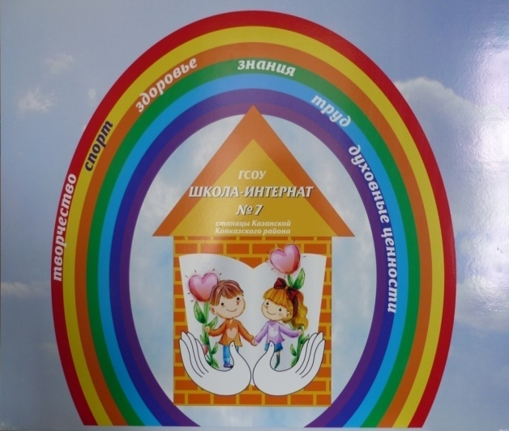

Сценарий общешкольного праздника

Ярмарка талантов:
«Мир, в котором я живу»

Подготовила воспитатель
ГБС(К)ОУ школы – интерната№7
станицы Казанской
Краснодарского края
ВЕРБИНА Г.С.

Ярмарка талантов «Мир, в котором я живу».
( Ширма с кукольным театром. На заднем фоне торговая площадь. Звучит народная музыка. Выходят коробейники с лотками через плечо. Они расхваливают свой товар.)
Коробейник 1 торопись честной народ, -
в гости ярмарка идет!
Коробейник 2: Добры люди, поспешите
и товар у нас купите!
Коробейник 1: Не ленитесь, не зевайте -
Кошелек свой доставайте!
Коробейник 2: Здесь найдете, что хотите…
Вместе: Подходите, подходите…
Коробейник 1: Подходите! Вот для вас я сатинчику припас!
Сошьете дивный сарафан - почти даром вам отдам!
Будете смотреться слева как английская королева.
Коробейник 2: Ну, а с правой глянет кто: скажет, что Бриджит Бардо!
Времени зря не тяните, подходите, подходите!
( К коробейникам-куклам подходят мальчик и девочка – люди. )
Мальчик: Добрый день! Вас очень просим
Нашей школе номер семь
Для костюмов ткань продать,
А то не в чем выступать.
Девочка: Нужен нам хороший цвет,
Танец есть - костюмов нет!
Коробейник 1: Номер семь? Что это за школа?
Коробейник 2: Не слыхали мы такого?
Мальчик: Наша школа, одним словом,
Дом, в котором мы живем.
Девочка: Здесь нас учат танцевать!
Мальчик: Здесь нас учат рисовать!
Девочка: Хором петь или в дуэте! Еще многому чему, все припомнить не могу.
Мальчик: Дайте ткани нам скорей
На костюмы для детей!
Коробейник 1: А когда увидим вас? Долго ждать?
Девочка: Да нет! Сейчас!
Мальчик: Будет песня, будет пляс! ( Песня: Танец:)
Коробейник 1: Лихо пели, танцевали!
Коробейник 2: Даже мы не ожидали!
Мальчик: В зале хлопают мы рады -
Девочка: Выше нет для нас награды!
(Звучит музыка былинных богатырей. На ярмарке появляются три богатыря. Куклы.)
Коробейник 1: Посмотрите-ка, друзья -
Это три богатыря!
Коробейник 2: К нам на ярмарку пришли
Весть должно быть принесли!
Добрыня: Ах, ярмарка, кругом веселье, смех.
Алеша: А мы повеселимся лучше всех!
Добрыня: Здравствуй, Алеша!
Алеша: Здравствуй, Добрыня!
Добрыня: А где же наш Илюша?
Алеша: Да что-то не видно.
Добрыня: Неужто беда с ним какая случилась?
Напала на парня нечистая сила?...
Алеша: Да где ты нечистую силу видал?
Один Соловей… Где-то тут он гулял.
Добрыня: Что верно то верно. Мы ж на ярмарке талантов
Чтецов, танцоров, музыкантов.
( Появляется Илья Муромец) А вот и Илюша! Ты что опоздал?
Илья: На ярмарке я Соловья повстречал.
Добрыня: Сразился, наверно, с ним в драке лихой,
Чтоб впредь не нарушил народный покой?
Алеша: И чтоб не свистел он на мирной дороге ?
Илья: Да нет, с Соловьем поиграл я немного.
Он вовсе не страшный, и он не злодей.
Добрыня: Забыл разве, сколько сгубил он людей?
Илья: Да это не он. Его предок далекий.
Вот он, говорят, был ужасно жестокий!
Алеша: А наши прапрадеды, славные деды,
На Русь приносили большие победы.
А ты что молчишь, богатырь наш Илья?
Илья: Да вот о чем думаю, ратники, я:
Когда-нибудь войны исчезнут с земли,
Исчезнут Разбойники, а не соловьи,
И будут народы друг с другом дружить.
Добрыня: Так что ж нам, оружие в ножны сложить?
Алеша: Забыть честь и славу отцов боевых?
Илья: Никто никогда не забудет о них!
От всех поколений им честь и внимание.
Вместе: Защитник Отечества - славное звание!
Коробейник 1: А ведь правы богатыри:
Как часто за событиями, за сутолокой дней,
Старины своей не помним,
Коробейник 2: Забываем мы о ней.
Мальчик: Нет, неправда! Не забудем мы героев,
Что лежат в земле сырой.
Девочка: Жизнь отдав на поле боя,
За народ, за нас с тобой!
Стихотворение : Отгремела война, уж давно историей стала.
Но никак не отпустит тревожную память бойца.
От фугасов и мин мы очистили наши кварталы,
Но какой же сапер разминирует наши сердца?
Война закончилась, но песней опаленной
Над каждым домом до сих пор она кружит.
И не забудем мы, что двадцать миллионов
Ушли в бессмертье, чтобы нам с тобою жить.
( Танец «Журавли». Муз.Френкеля, сл.Гамзатова ) (Появляются коробейники и дети)
Коробейник 1: Если память о прошлом
Живет в сердцах людей,
Она поможет нам спастись
От войн и от смертей!
Коробейник 2: Завещано беречь нам этот мир,
Он с детства очень дорог нам и мил.
В нем нужно красиво и радостно жить,
И край свой родной беззаветно любить!
Мальчик : Мой друг, что может быть милей бесценного родного края!
Девочка : Здесь небо, как синяя ткань,
Здесь дышится легче и любится крепче,
Ведь это же наша Кубань!
Мальчик : Здесь так поют под южным солнцем птицы,
И рвутся в высь прямые тополя.
Садами цветут все казачьи станицы.
Живи в веках кубанская земля! (Стихотворение : Песня :)
Коробейник 1: Все, закрываем ярмарку на этом.
Но мы хотим поделиться секретом!
Коробейник 2: Не всем учеными большими быть,
Нам важно в каждом что-нибудь открыть!
Мальчик : К прекрасному пусть тянется рука!
Потом уже ей не нажать курка!
Девочка : Коль в танце твердость чувствовал руки,
Никто не сможет сжать их в кулаки!
Коробейники (вместе) : Сейчас для вас открыты все пути,
Сам выбирай - куда тебе идти !
Мальчик и девочка (вместе) : Пусть таланты ваши искрятся ключом,
В том мире, где с тобою мы живем!

